
Sciences Physiques
NOM : BTS BLANC

Durée de l’épreuve : 2h Calculatrice autorisée.
La clarté des raisonnements et la qualité de la rédaction interviendront dans l'appréciation des copies. Le barème
est donné à titre indicatif et peut subir des modifications. Le devoir est à faire sur feuille. Le document réponse à compléter se trouve page 4 du sujet. Vous ne rendrez que cette partie du sujet.
Dans tous les exercices, les amplificateurs linéaires intégrés (ou amplificateurs opérationnels) sont notés ALI ou ADI.

Exercice 1 (6 points)
On considère le circuit suivant :
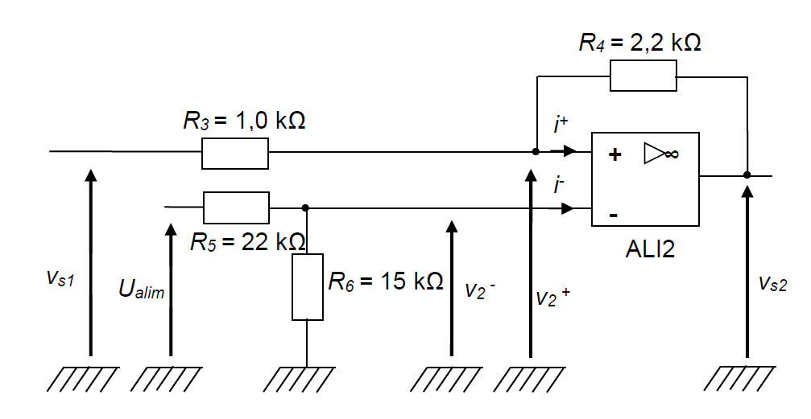

L’ALI 2 est considéré comme idéal et ses tensions de saturation sont +V_{sat} = 15 V et – V_{sat} = -15 V. On indique que
U_{alim} = 24 V.

1. Donner le régime de fonctionnement de ALI2 en justifiant votre réponse. En déduire les valeurs possibles pour v_{S2}.
2. Calculer la tension v₂⁻. Justifier.
3. Démontrer que v₂⁺ = 0,69 x v_{S1} + 0,31 x v_{S2}
4. Pour quelle valeur de v₂⁺ la tension de sortie v_{S2} bascule-t-elle ?
5. En déduire les deux valeurs de v_{S1}, nommés seuils de basculement et notés v_{1B} et v_{1H} pour lesquelles la tension de sortie bascule.
6. Tracer la caractéristique v_{S2} = f(v_{S1}) du système.

Exercice 2 (9 points)
Cet exercice porte sur l’étude d’un système de mesure de la température.

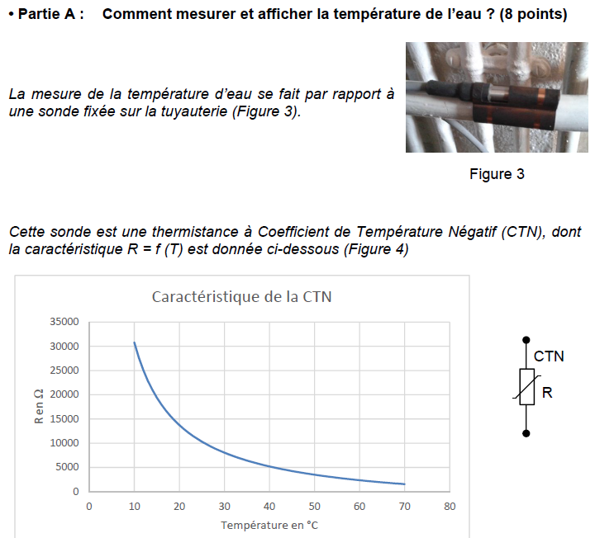


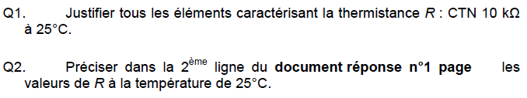
4
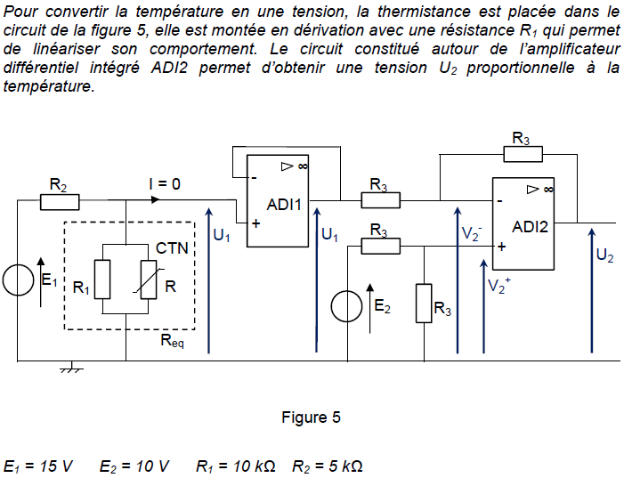

Figure 5
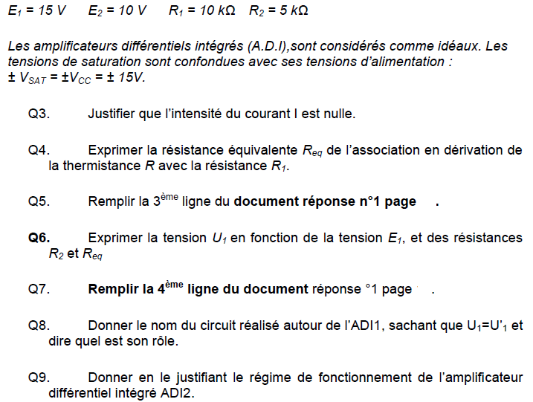

4
4
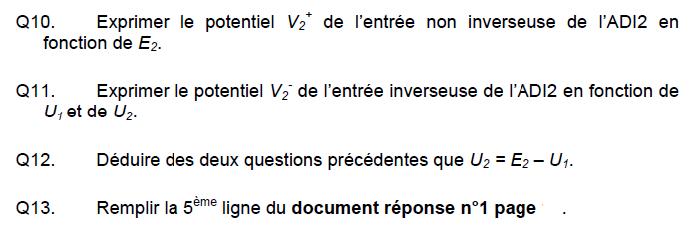
4

Exercice 3 (5 points)
Cet exercice présente une partie de la chaine du traitement du signal permettant de contrôler automatiquement l’ouverture et la fermeture des fenêtres d’une serre en fonction de la vitesse du vent.
Un anémomètre fournit un signal électrique à un micro-contrôleur. Après une première partie de traitement électronique (non étudiée dans cet exercice), le signal obtenu est présenté ci-dessous, figure 8.
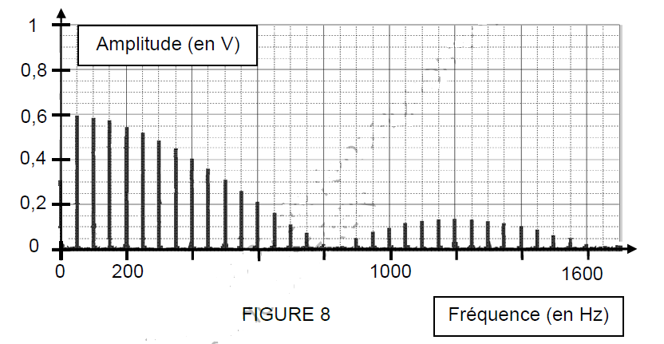
1. Déterminer l’amplitude de la composante continue.
2. Déterminer la fréquence f₁ du fondamental ainsi que son amplitude (valeur approchée).
3. Comment appelle-t-on les autres pics présents dans le spectre ?
Pour traiter ce signal, on utilise un filtre passe-bas qui ne laisse passer que la composante continue et le fondamental.
4. Ecrire l’expression mathématique numérique du signal obtenu après passage par le filtre. On notera u_{s}(t) ce signal.
5. Tracer la représentation graphique de u_{s}(t). Indiquez les échelles en abscisse et en ordonnée.
6. Que se passerait-il si le filtre précédent était modifié de façon à ce que sa fréquence de coupure soit de 25 Hz ?
(le filtre étant toujours un passe-bas)
NOM

